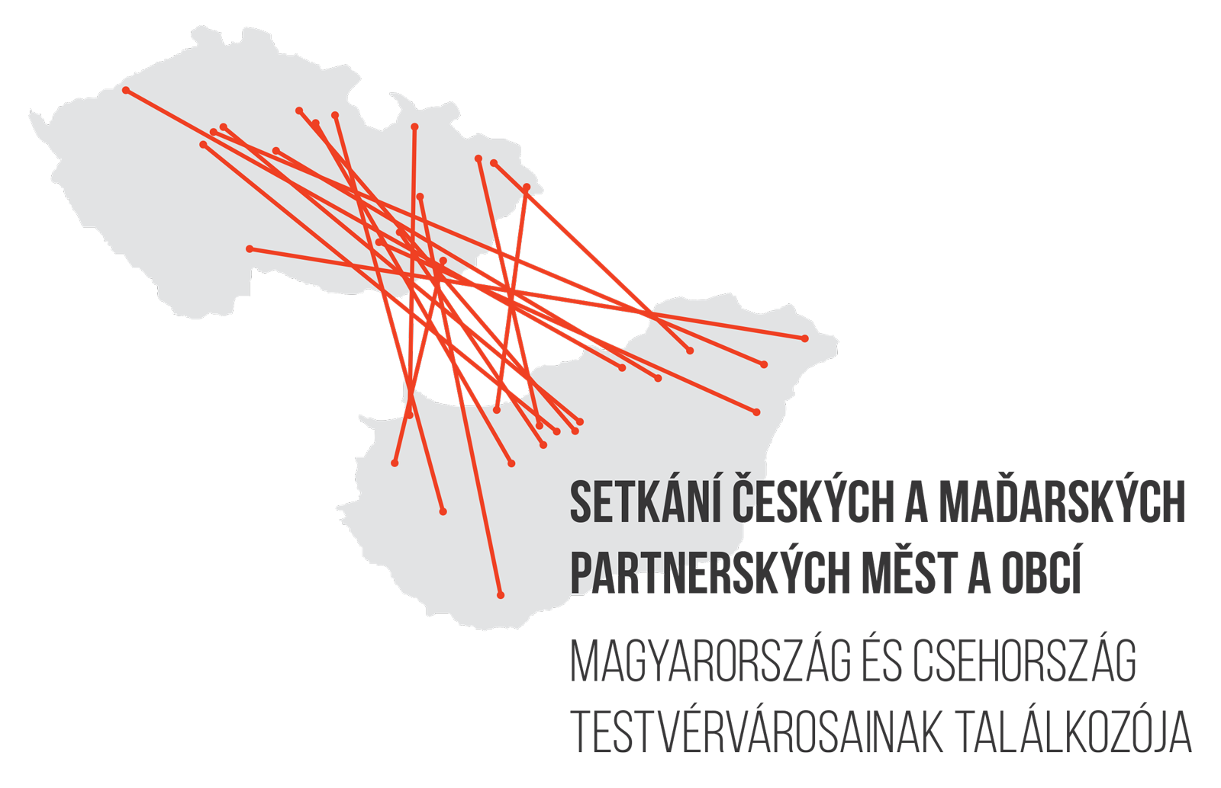

Magyarország és Csehország testvérvárosi találkozójának a programja
2019. szeptember 5.

Szeminárium 13.00-16.00
12:30 – 13:00 Résztvevők regisztrációja
13:00 – 14:30 Előadások – I. blokk
14:30 – 14:45 Kávé szünet
14:45 – 16:00 Előadások – II. blokk Cégek prezentációja

Előadók:

- Nagykövetek megnyitó beszéde - Bial Tibor a Boros Miklós
- Rudolf Jindrák, Cseh Köztársasági Elnöki Iroda Külpolitikai
Részlegének igazgatója
- Frank Nóra/Simon Boglárka, Alžbeta Trtková/Lenka Řezáčová- Tempus
Alapítvány/Dům zahraniční spolupráce - Erasmus +, Európa a polgárokért
- Jiří Sýkora – koordinátor, Visegrádi Alap
- Zlín megye képviselője – „Okos város“ projektek és a megyei iskolák
nemzetközi kapcsolatai
- Partnervárosok képviselői – Sárvár –Uherské Hradiště,
Halásztelek-Čelákovice (V4) és Tvarožná Lhota/Berkenye
- A. Dettáry, Cseh és Morvaországi Magyarok Szövetsége - ismertető

A cégek és szponzorok blokkjában bemutatkozik: EFES s.r.o., Komerční Banka a.s., Incinity s.r.o., ASIO New s.r.o., EKO MODULAR s.r.o., ELKO EP s.r.o, MMCITÉ s.r.o, MORAM CZ, Advokátní kancelář Peterka & Partners, Siebert & Talaš s.r.o., INSTAR ITS , Advanced Materials –JTJ, Škoda Porsche Hungária és a ZRC Solutions társaság

Megjegyzés: A szemináriumot valószinűleg meg fogja tisztelni a látogatásával A. Babiš Miniszterelnök Úr. Ennek következtében a programban lehetnek apróbb változások. Megértésüket köszönjük.
A Zlín megye bemutatkozása 16.15 – 19.00
A megye képviselői bemutatják a Zlín megye szépségét és kulturáját. A bemutatkozó keretein belül lehetőség lesz a vidék gasztronómiai nevezetességeinek a megkóstolására is.

